Механический и гидравлический приводы выключения сцепления
Привод сцепления предназначен для обеспечения выключения сцепления, а именно отжимания диафрагменной пружины. На современных автомобилях применяются приводы сцепления следующих видов: механический, гидравлический и электрогидравлический.
Наибольшее применение в автомобиле нашли механический и гидравлический приводы сцепления. Электрогидравлический привод используется для автоматизации управления сцеплением вроботизированной коробке передач, например, в коробке передач Easytronic.

Механический привод сцепления
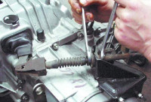
Механический привод используется в качестве привода сцепления небольших легковых автомобилей. Данный вид привода отличает простота конструкции и невысокая стоимость.

Механический привод сцепления объединяет педаль сцепления, приводной трос и рычажную передачу. На тросе располагается механизм регулирования свободного хода педали сцепления.
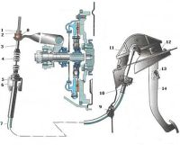
Основным конструктивным элементом механического привода сцепления является трос, который соединяет педаль сцепления с вилкой выключения. Трос заключен в оболочку. При нажатии на педаль сцепления усилие через трос передается на рычажную передачу, которая в свою очередь перемещает вилку сцепления и обеспечивает выключение сцепления.
В системе предусмотрен механизм регулирования свободного хода педали сцепления, включающий регулировочную гайку на конце троса. Необходимость регулировки обусловлена постепенным изменением положения педали сцепления вследствие износа фрикционных накладок.

Гидравлический привод сцепления
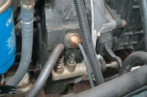
Гидравлический привод сцепления по конструкции аналогичен гидравлическому приводу тормозной системы. В нем используется свойство несжимаемости жидкости. В качестве рабочей жидкости применяется тормозная жидкость.
Гидравлический привод сцепления имеет более сложную конструкцию. Помимо педали привод включает главный и рабочий цилиндры, бачек рабочей жидкости и соединительные трубопроводы.
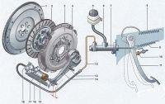
Конструктивно главный и рабочий цилиндры состоят из поршня с толкателем, размещенных в корпусе. При нажатии на педаль сцепления толкатель перемещает поршень главного цилиндра, происходит отсечка рабочей жидкости от бачка. При дальнейшем движении поршня рабочая жидкость по трубопроводу поступает в рабочий цилиндр. Под воздействием жидкости происходит движение поршня с толкателем. Толкатель воздействует на вилку сцепления и обеспечивает выключение сцепления.
Для удаления воздуха из системы гидропривода сцепления (прокачки системы) на главном и рабочем цилиндрах установлены специальные клапаны (штуцеры).
Для облегчения управления на некоторых моделях автомобилей используются пневматический или вакуумный усилитель привода сцепления.

